Listas descriptivas de casos de uso
Número | 7
Nombre del CU | Registrar tarea
Actor | Profesional
Descripción | El profesional registra una tarea para un determinado servicio
Prioridad (A/B/C) | A
Parámetros de Entrada | numeroServicio, nombreTarea, fechaHoraDesdeTarea, fechaHoraHastaTarea, horasDuracion, observaciones, respuesta(Si/No)
Estado Inicial | Instancia de EstadoServicio:  - con fechaHoraBajaES igual a vacío  - con nombreEstadoServicio igual a “En progreso”  Instancia de EstadoServicio:  - con fechaHoraBajaES igual a vacío  - con nombreEstadoServicio igual a “Asignado”  Instancias de Servicio:  - relacionadas a instancia de Profesional instanciado  - relacionadas a instancia de EstadoServicio  - con nombreEstadoServicio igual a “En progreso” o “Asignado”
Estado Final | Instancia de Tarea creada:  - con numeroTarea igual al generado  - con horasDuracion igual a las ingresadas  - con nombre Tarea igual al ingresado  - con fechaHoraDesdeTarea igual al ingresado  - con fechaHoraHastaTarea igual al ingresado  - con observaciones igual a las ingresadas  Instancia de Servicio modificada:  - relacionada a instancia de Tarea creada  Si se registró la primera tarea del servicio  Instancia de ServicioEstado modificada:  - con fechaHoraHastaSE igual a la fecha actual  Instancia de ServicioEstado creada:  - con fechaHoraHastaSE igual a vacío  - con fechaHoraDesdeSE igual a la fecha actual  - con contadorServicio igual al generado  - relacionada a instancia de EstadoServicio  - con nombreEstadoServicio igual a “En progreso”  - con observaciones definido  Instancia de Servicio modificada:  - relacionada a instancia de EstadoServicio  - con nombreEstadoServicio igual a “En progreso”  - relacionada a instancia de ServicioEstado creada
Precondición | Profesional instanciado (CU Iniciar sesión)

Descripción del flujo de sucesos
Número: 7
Nombre CU: Registrar tarea
Profesional | Sistema | Ref.
1. Iniciar CU
 | 2. Listar servicios  2.1. Buscar instancia de EstadoServicio:  - con fechaHoraBajaES igual a vacío  - con nombreEstadoServicio igual a “En progreso”  2.2. Buscar instancia de EstadoServicio:  - con fechaHoraBajaES igual a vacío  - con nombreEstadoServicio igual a “Asignado”  2.3. Comprobar que Profesional esté instanciado (precondición)  2.4. Leer profesionalCUIT de Profesional instanciado  2.5. Leer nombreApellidoProf de Profesional instanciado  2.6. Buscar instancias de Servicio:  - relacionadas a instancias de Profesional (instanciada)  - relacionadas a instancia de EstadoServicio (paso 2.1 o paso 2.2)  2.7. Por cada instancia de Servicio encontrada:  2.7.1. Leer:  - numeroServicio  - descServicio  - horasEstimadas  2.7.2. Mostrar:  - numeroServicio de instancia de Servicio  - descServicio de instancia de Servicio  - horasEstimadas de instancia de Servicio  2.8. Mostrar:  - nombreApellidoProf de Profesional  - profesionaCUIT de Profesional  2.9. Mostrar mensaje: “Seleccione uno de los servicios con los que trabajar” | C.A. N°3  C.A. N°3  C.A. N°5  GUI 1
3. Seleccionar instancia de Servicio (numeroServicio)
 | 4. Verificar número y solicitar datos  4.1. Leer instancias de Tarea relacionadas a Servicio seleccionado  4.2. cantidadTareas = 0  4.3. Por cada Tarea leída  4.3.1. cantidadTareas++  4.3.2. Leer de Tarea:  - numeroTarea  - nombreTarea  - fechaHoraDesdeTarea  - horasDuracion  4.3.3. Mostrar:  - numeroTarea de Tarea  - nombreTarea de Tarea  - fechaHoraDesdeTarea de Tarea  - horasDuracion de Tarea  4.4. Mostrar mensaje: “Ingrese los datos de la tarea que desea registrar” | C.A. N°4  GUI 2
5. Ingresar nombreTarea, fechaHoraDesdeTarea, fechaHoraHastaTarea, horasDuracion, observaciones
 | 6. Validar datos ingresados  6.1. Controlar consistencia de datos ingresados | C.A. N°1
 | 7. Registrar instancia de tarea  7.1. Crear instancia de Tarea:  - con numeroTarea igual a [cantidadTareas + 1]  - con nombreTarea igual al ingresado  - con fechaHoraDesdeTarea igual al ingresado  - con fechaHoraHastaTarea igual al ingresado  - con observaciones igual a las ingresadas  7.2. Modificar instancia de Servicio seleccionada:  - relacionada a instancia de Tarea creada (paso 7.1)  7.3. Leer instancia de EstadoServicio  - relacionada a instancia de Servicio seleccionada  7.4. Leer nombreEstadoServicio  7.5. SI nombreEstadoServicio es igual a “Asignado”  7.5.1. Leer instancias de ServicioEstado  - relacionadas a instancias de Servicio seleccionadas  7.5.2. Seleccionar instancia de ServicioEstado:  - con fechaHoraHastaSE igual a vacío  7.5.3. Modificar instancia de ServicioEstado seleccionada:  - con fechaHoraHastaSE igual a la fecha actual  7.5.4. Crear instancia de ServicioEstado:  - con fechaHoraHastaSE igual a vacío  - con fechaHoraDesdeSE igual a la fecha actual  - con contadorServicio igual al generado  - con observaciones igual a “Se registró la primer tarea del servicio”  - relacionada a instancia de EstadoServicio (paso 2.1)  7.5.5. Modificar instancia de Servicio:  - relacionada a instancia de EstadoServicio (paso 2.1)  - relacionada a instancia de ServicioEstado creada (paso 7.5.4)  7.6. FINSI  7.7. Mostrar mensaje: “¿Desea entregar el servicio?” | GUI 3
8. Elegir respuesta (Si/No)
 | 9. Verificar respuesta ingresada  9.1. Comprobar que respuesta sea igual a “No” | C.A. N°2
 | 10. Guardar cambios
 | 11. FIN CU

Caminos Alternativos
C.A. N°1: Datos ingresados no válidos
Profesional | Sistema | Ref.
 | 6. Informar que los datos son inválidos  6.1. Mostrar mensaje: “Los datos ingresados no son válidos. Intente nuevamente” | GUI 4
 | 7. Retornar al paso 5 del camino principal

C.A. N°2: Profesional desea entregar servicio
Profesional | Sistema | Ref.
5. Extender caso de uso
5.1. Ir a CU Entregar servicio

CA N°3: Sistema no disponible
Profesional | Sistema | Ref.
 | 3. Informar que sistema no puede llevar a cabo en CU  3.1. Mostrar mensaje: “El sistema no se encuentra disponible en este momento” | GUI 5
 | 3. FIN CU

CA N°4: No se encontraron tareas
Profesional | Sistema | Ref.
 | 5. Informar que no tiene tareas todavia  5.1. Mostrar mensaje: “No se encontraron tareas pendientes” | GUI 6
 | 6. Ir a paso 4.4 del camino principal

CA N°5: No se encuentra instanciado el profesional
Profesional | Sistema | Ref.
 | 3. Notificar al profesional  3.1. Mostrar mensaje: “No ha iniciado sesión” | GUI 6
 | 4. FIN CU

GUI 1 - Listado de servicios asignados
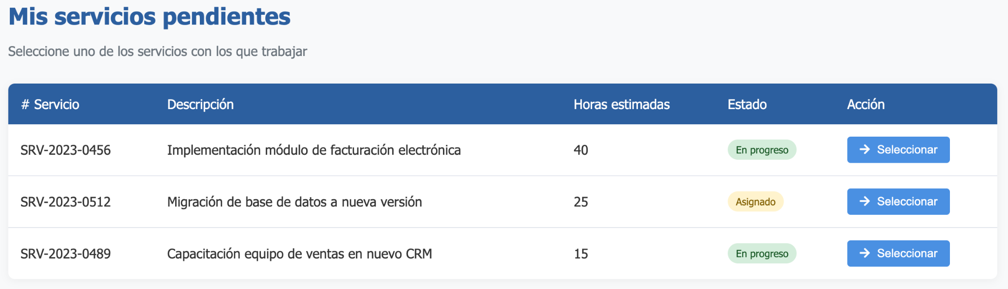

GUI 2 - Formulario de registro de tareas
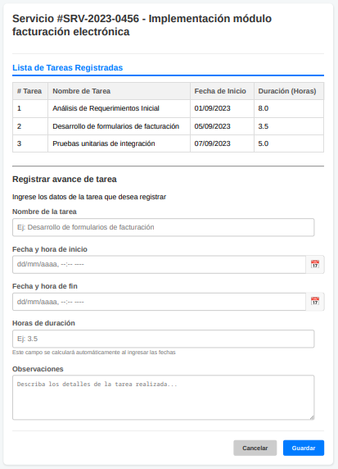
GUI 3 - Confirmación de entrega de servicio
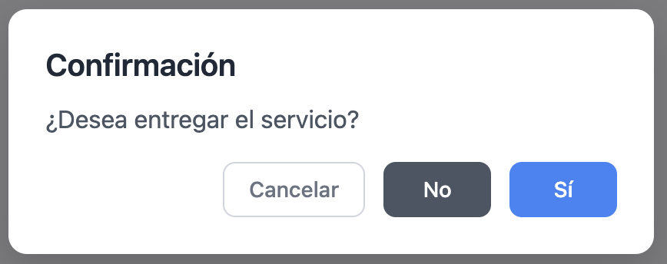

GUI 4 - Validación de datos incorrectos
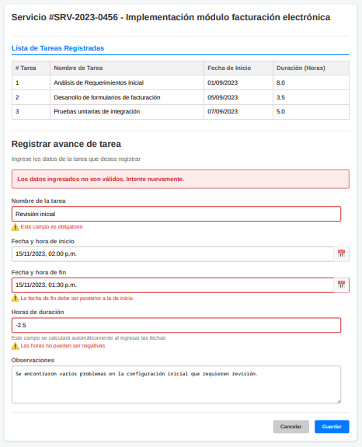
GUI 5 - Sistema no disponible
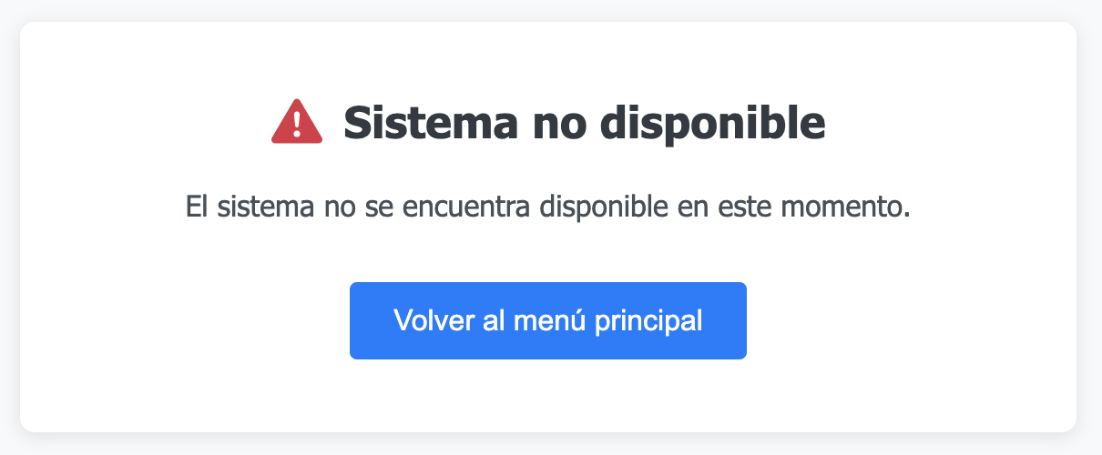

GUI 6 - No se encontraron tareas pendientes
